中国质量检验协会文件

中检办发〔2016〕23号

关于举办最新《固定式压力容器安全技术监察规程》宣贯培训班的通知

各有关单位：
为了保障固定式压力容器安全运行，保护人民生命和财产安全，促进国民经济发展，根据《特种设备安全法》、《特种设备安全监察条例》，制定本规程。近日，质检总局2016年第16号公告，正式发布《固定式压力容器安全技术监察规程》（大规范，以下简称大容规）。
为帮助有关人员及时了解国内外压力容器安全管理的发展趋势，准确掌握《容规》修订背景和修订的主要内容,探讨研究压力容器安全监察的疑难热点问题和解决办法，我会将举办“最新《固定式压力容器安全技术监察规程》宣贯培训班”。
具体事宜如下：
一、培训内容
（一）当前国内外压力容器安现状与发展；
（二）最新《固定式压力容器安全技术监察规程》制订背景及意义；
（三）最新《固定式压力容器安全技术监察规程》主要内容解读；
——总则、材料（材料通用要求、金属材料技术要求、非金属材料技术要求）；
——设计（设计通用要求、金属压力容器设计要求、非金属压力容器设计要求）；
——制造（制造通用要求、金属压力容器制造要求、非金属压力容器制造要求）；
——安装、改造与修理（安装改造修理单位、改造与重大修理修理及带压密封安全要求）；
——监督检验（监督检验通用要求、制造监督检验、安装、改造与重大修理监督检验、进口压力容器监督检验专项要求、批量制造产品的监督检验方法、压力容器制造单位质量保证体系实施状况评价、监督检验其他要求）；
——使用管理（使用安全管理、使用登记和变更、年度检查、使用监督管理）；
——在用检验（定期检验通用要求、定期检验前的准备工作、金属压力容器定期检验项目与方法、非金属及非金属衬里压力容器定期检验项目与方法、金属压力容器安全状况等级评定、非金属及非金属衬里压力容器安全状况等级评定、定期检验结论及报告、合于使用评价、基于风险的检验(RBI)、小型制冷装置中压力容器定期检验专项要求）；
——安全附件及仪表（安全附件、仪表）；
（四）压力容器安全监察疑难热点问题解析与经验交流。
二、培训方式
本次培训班邀请参与该规范及有关标准制修订的专家授课，并组织现场研讨、交流和解答学员工作实践中的有关疑难热点问题。培训结束后将颁发中国质量检验协会培训证书。
三、培训对象
各地质量监督管理部门、特种设备安全监察部门负责人和监察人员；压力容器检验单位技术负责人、容器检验人员；各压力容器的设计、制造、安装、维修、改造和使用单位的质保工程师、技术负责人、质量管理体系人员、生产部门负责人、安全部门负责人等。
四、时间和地点
第一期2016年4月08日—4月12日 扬州市
第二期2016年4月22日—4月26日 成都市
五、相关费用与报名办法
1、培训费1480元/人；食宿统一安排,费用自理。
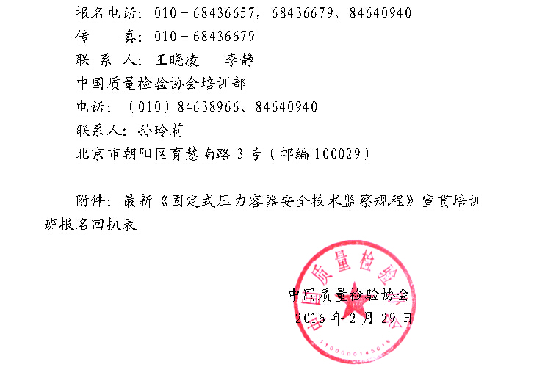
2、请各单位根据工作需求积极安排相关人员参加,并尽快将参加人员名单用“报名回执表”传真至会务组。我们在收到报名回执表后，于开班前6天用传真按报名先后顺序发放报到通知，详告具体的报到时间、地点、食宿及日程安排等有关事项。

附件

最新《固定式压力容器安全技术监察规程》宣贯培训班
报名回执表
经研究，我单位选派下列同志参加学习： （加盖单位公章）
通讯地址
单位名称 |  |  |  |  | 邮编
联 系 人 |  |  | 区号+电话 |  | 传真
姓 名 | 性别 | 职务 |  | 手机 |  | 参加地点
注：此表复制有效；如时间紧迫可电话、传真报名。
电话/传真：010-68436657，68436679；
联系人：张杰13552228775 邮箱：251853382@qq.com

